
www.oakchina.cn
OAK-D-S2

产品手册
OAK中国

1.产品简介
OAK-D-S2是Series2的产品，也是OAK-D的紧凑版，功能、性能、镜头与OAK-D一样，但尺寸更小、质量更轻，可应用在空间有限、对质量有要求的场景。另外，与OAK-D相比，OAK-D-S2没有5V电源孔。
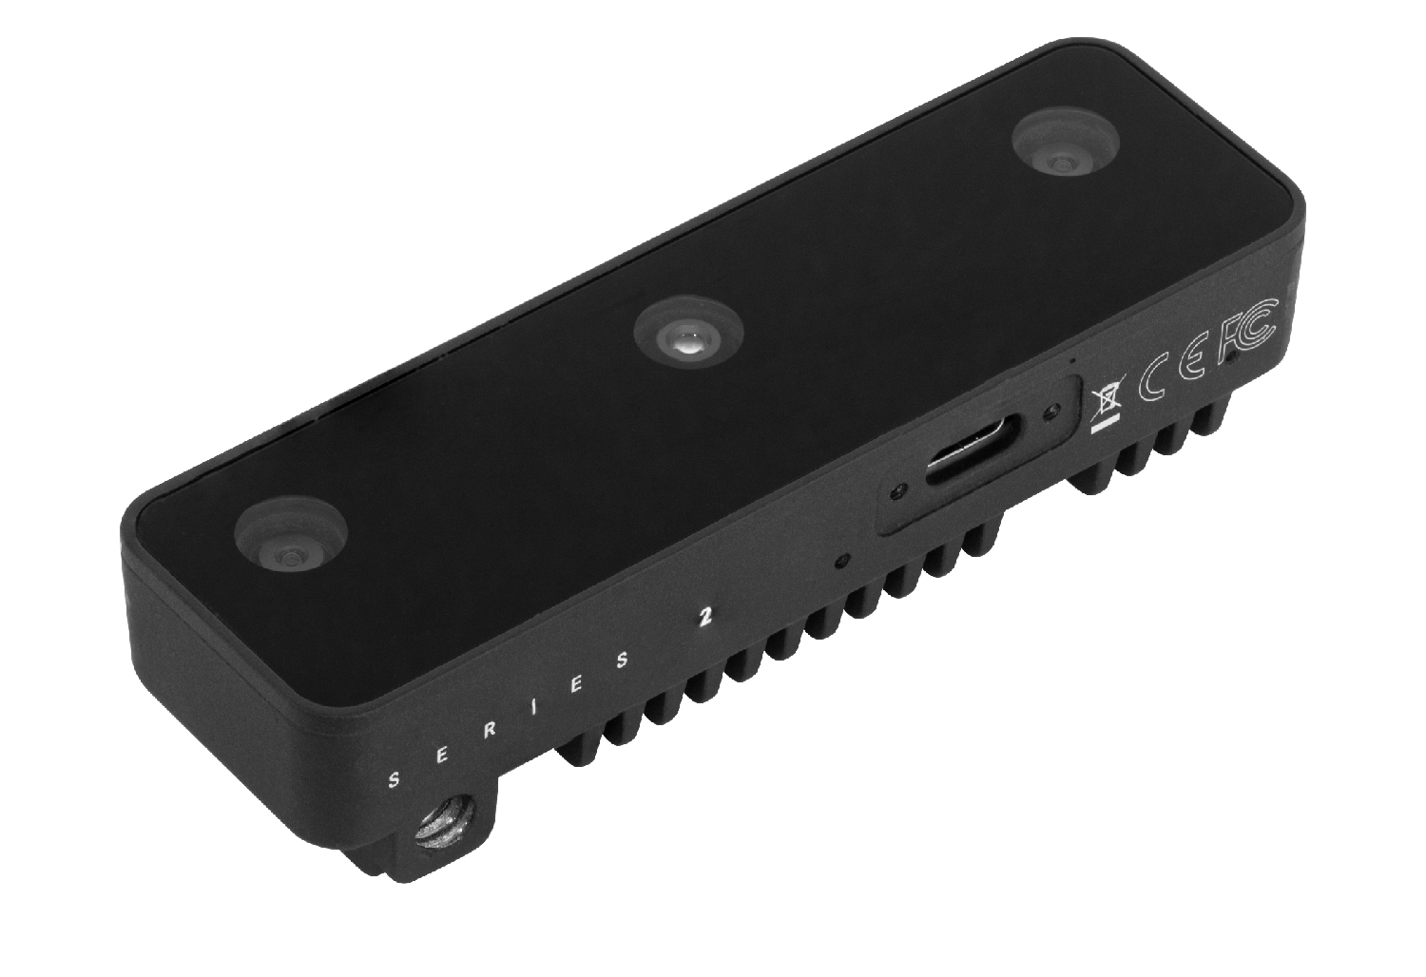

2.应用场景
- 工业智能化/自动化
- 机器人、无人机
- 安防监控
- 智能驾驶
- 医疗大健康
- 编程教育

3.产品特点
- 1200万高像素RGB摄像头
- 全局快门双目深度摄像头
- 4T算力（1.4T用于AI）
- BNO086 IMU或BMI270 IMU
- 体积小巧、重量轻
- 2.5W平均功耗
- 4K H.265推流
- 厘米级测量精度
- 低功耗高算力的人工智能推理加速，兼容几乎所有主流神经网络边缘端加速。
- OpenCV开源图像算法加速功能，支持多种高分辨率，高FPS视觉传感器接入，支持多传感器数据并行处理。
- 板载AI功能：实时3D检测、特征追踪、OCR、人脸识别、边缘检测、人体骨骼、语义分割等
- 支持的平台和语言：Windows10、Ubuntu、树莓派、linux、macOS、Jetson、Python、C++、ROS、Android（需depthai≥2.16.0）。
- 支持的框架和神经网络：OpenVINO、Kaldi、Caffe、ONNX、MXNe、TensorFlow、Pytorch、MobileNetv2SSD、Deeplabv3+、YOLOv3/v4/v5等等。

4.规格参数

4.1镜头参数
参数 | RGB相机（AF） | RGB相机（FF） | 双目相机
图像传感器（Sensor） | IMX378 | IMX378 | OV9282
DFOV / HFOV / VFOV | 78°D / 66°H / 54°V | 82°D / 69°H / 55°V | 89.5°D / 80°H / 55°V
分辨率 | 12MP (4032×3040) | 12MP (4032×3040) | 1MP (1280×800)
最大帧率 | 60 FPS | 60 FPS | 120FPS
焦距（EFL） | 4.81 | 4.81 | 2.35
光圈（F.NO） | 1.8 ±5% | 1.8 ±5% | 2.0 ±5%
对焦范围 | AF：8cm – ∞ | FF：50cm – ∞ | AF：19.6cm – ∞
镜头尺寸 | 1/2.3” | 1/2.3” | 1/4”
畸变 | <1.0% | <1.0% | <1.5%
像素大小 | 1.55µm x 1.55µm | 1.55µm x 1.55µm | 3µm x 3µm
快门 | 卷帘快门 | 卷帘快门 | 全局快门

4.2其他参数
参数 | 值
接口 | USB3.0
功耗 | 2W~5.5W
尺寸 | 97×29.5×23.1mm
重量 | 91g
电路板型号 | DM9098
工作温度 | -20度~60度

4.3尺寸图
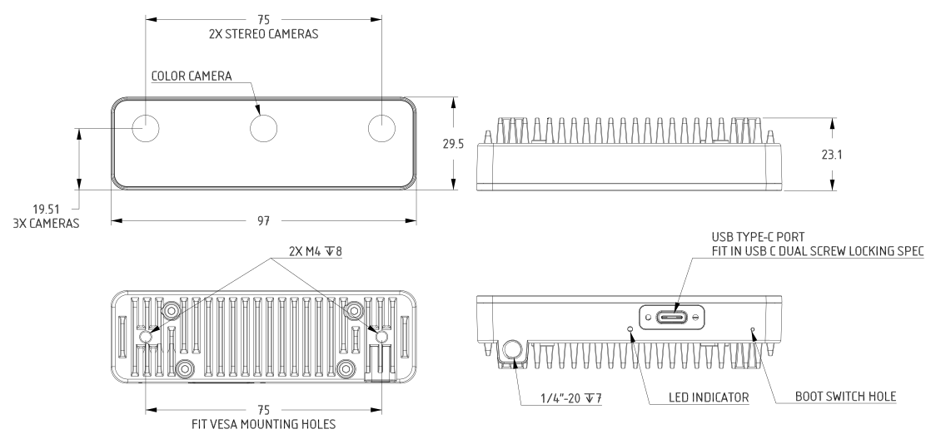

4.4深度感知
- 双目深度传感器基线：7.5厘米（即左右相机之间的距离）。最小和最大的深度感知取决于相机的FOV、分辨率和基线，更多信息请查看这里。
- 测距范围：0.7~12m。最小深度：~20cm（400P，扩展），~35cm（400P或800P，扩展），~70cm（800P）。
- 精度：<2%误差@低于4m，<4%误差@4m~7m，<6%误差@7m~10m。

4.5 RVC2性能
RVC2是Robotics Vision Core 2的缩写，也是OAK相机的核心。
- 4TOPS算力（4T用于AI）。
- 能运行任何AI模型，甚至自定义训练的模型（需将模型转换为blob格式）。
- 编码：264、h.265、mjpeg编码， 4k/30fps, 1080p/60fps。
- 计算机视觉：通过ImageManip节点进行翘曲/扭曲、调整大小、裁剪、边缘检测、特征跟踪。你也可以运行自定义的CV功能。
- 立体深度感知：具有过滤、后处理、RGB-深度对齐和高可配置性。
- 物体追踪：通过ObjectTracker节点进行2D和3D追踪。

5.硬件下载
模型 | 下载链接
外壳模型step文件 | 查看
电路板模型step文件 | 查看

6.使用文档
文档 | 链接
硬件连接 | 查看
快速上手 | 查看
Gitee链接 | 查看
产品要求的DepthAI版本 | 查看

注：如发现本文档有任何错误，请将错误信息发送至contact@oakchina.cn。

